Министерство науки и высшего образования Российской Федерации Федеральное государственное автономное образовательное учреждение высшего образования

«СЕВЕРО-КАВКАЗСКИЙ ФЕДЕРАЛЬНЫЙ УНИВЕРСИТЕТ»

Институт цифрового развития Кафедра инфокоммуникаций

# «Основы работы с библиотекой NumPy» ОТЧЕТ

**по лабораторной работе №2 дисциплины**

# «Технологии распознавания образов»

|  |
| --- |
| Выполнил:  Сотников Андрей Александрович  2 курс, группа ПИЖ-б-о-21-1,  011.03.04 «Программная инженерия», направленность (профиль) «Разработка и сопровождение программного  обеспечения», очная форма обучения  (подпись) |
| Проверил:  (подпись) |

Отчет защищен с оценкой Дата защиты

Ставрополь, 2022 г.

Проработка примеров из методических указаний:

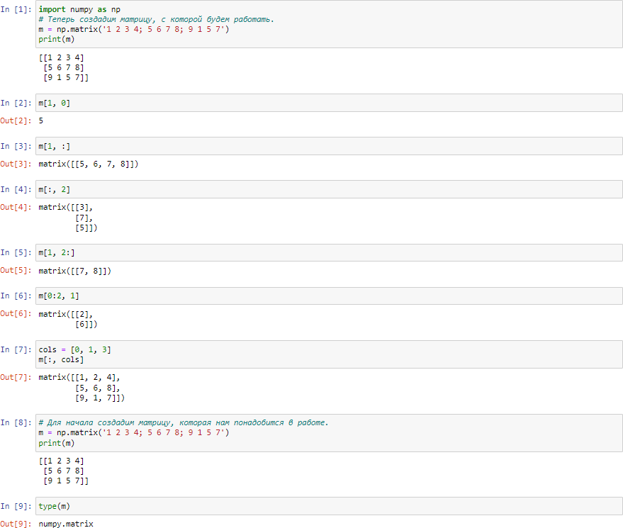

Рисунок 1 – Проработка примеров

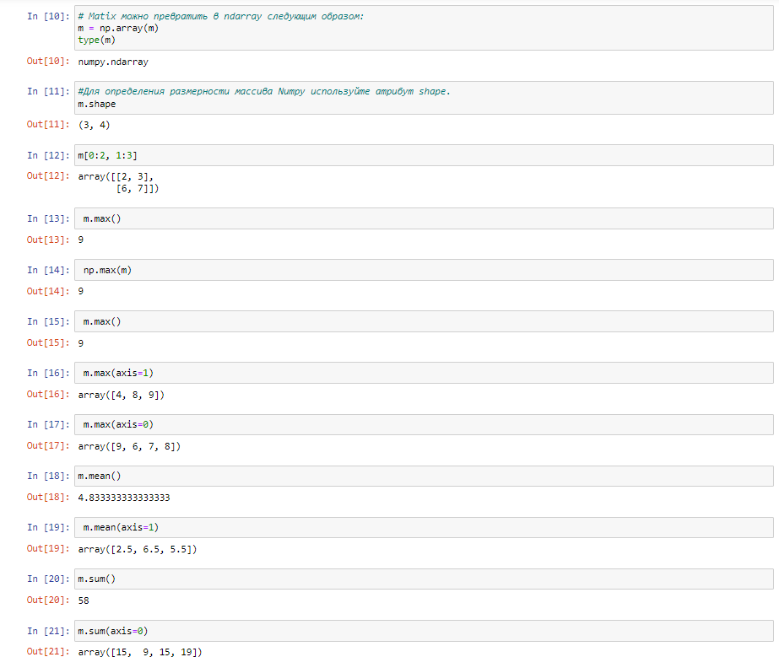

Рисунок 2 – Проработка примеров

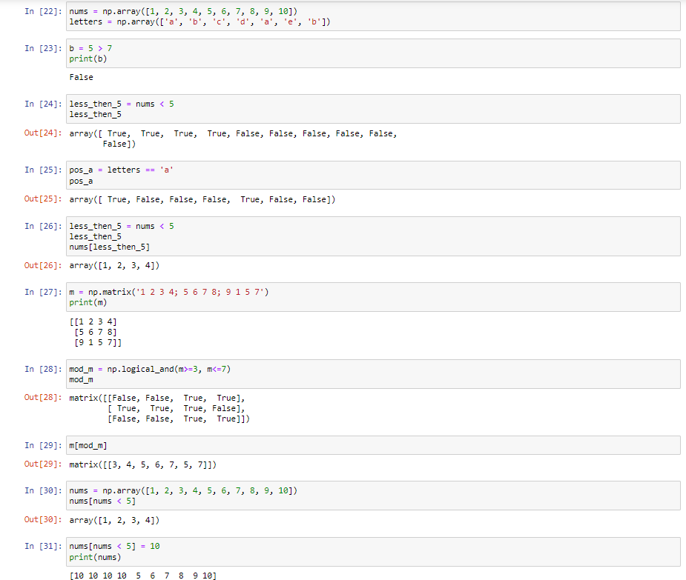

Рисунок 3 – Проработка примеров

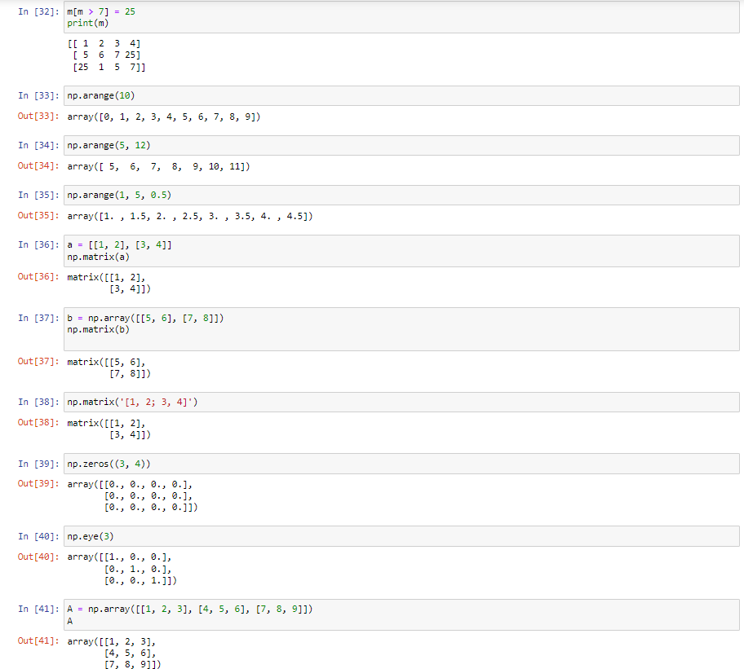

Рисунок 4 – Проработка примеров

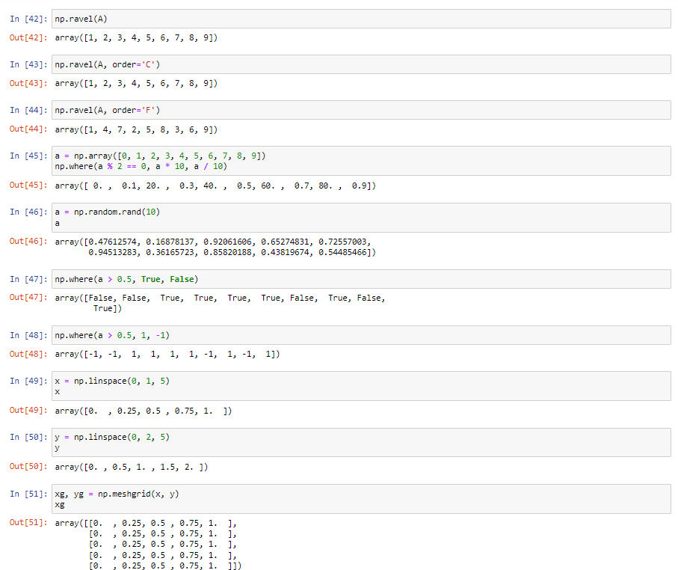

Рисунок 5 – Проработка примеров

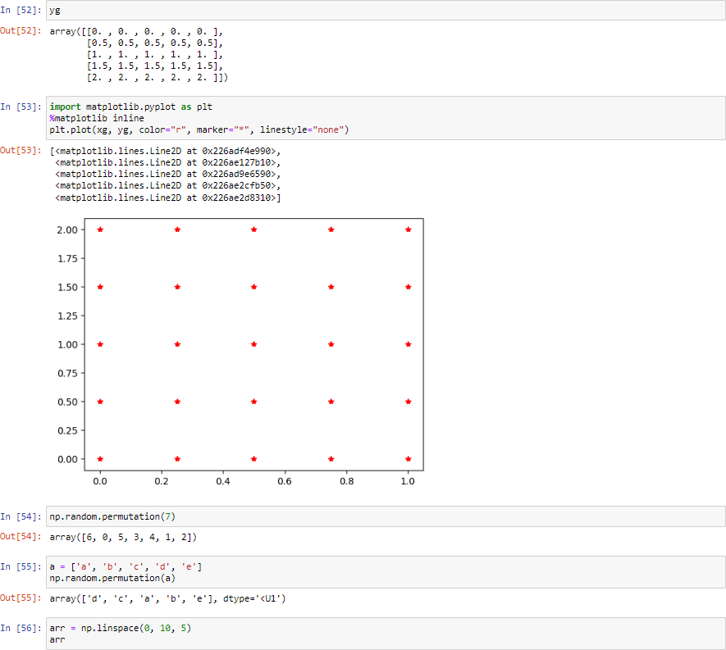

Рисунок 6 – Проработка примеров

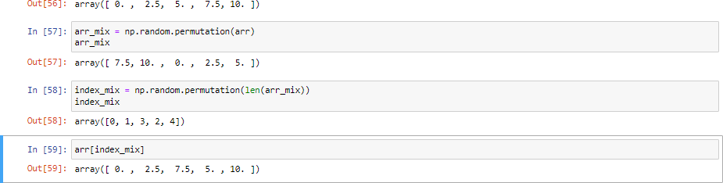

Рисунок 7 – Проработка примеров Выполнение заданий из файла lab3.2:

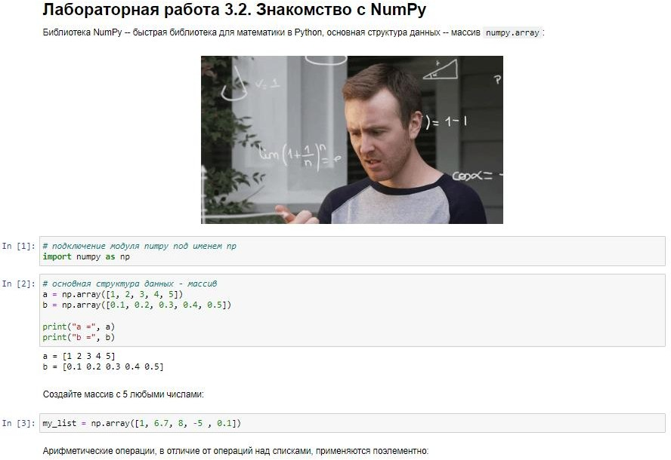

Рисунок 8 – Проработка lab3.2

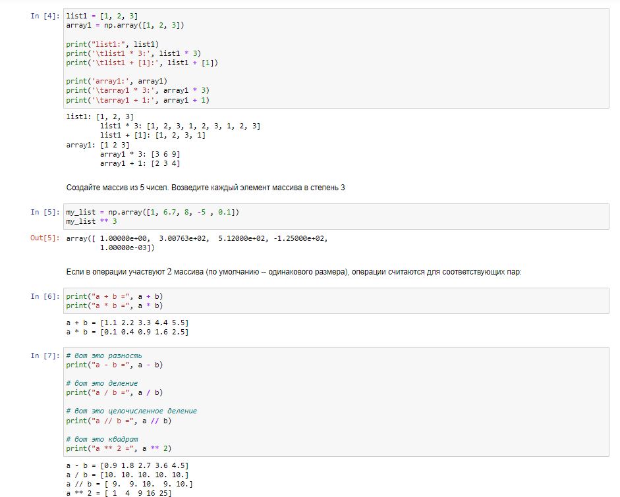

Рисунок 9 – Проработка lab3.2

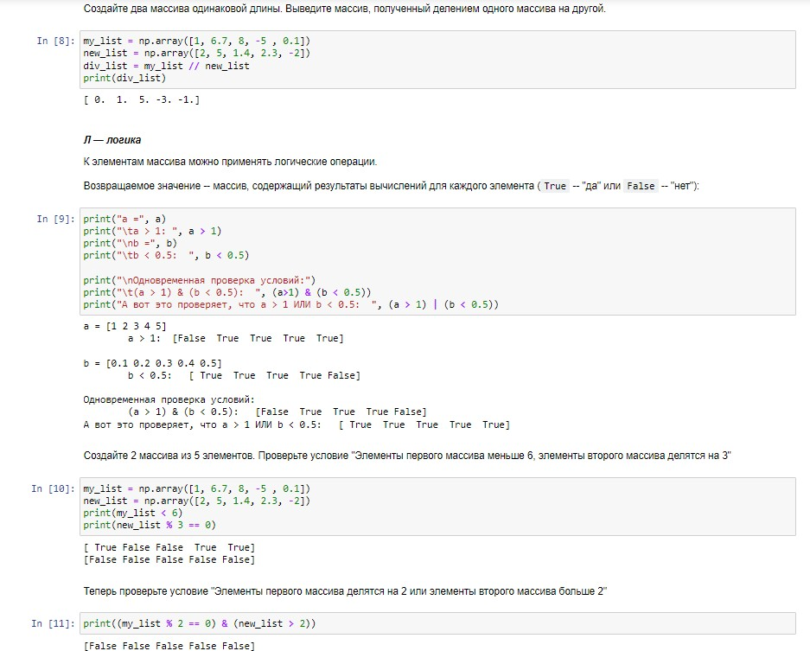

Рисунок 10 – Проработка lab3.2

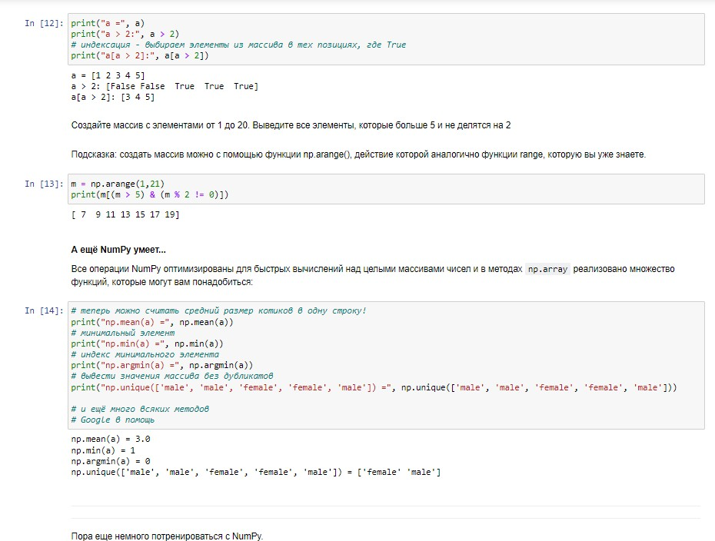

Рисунок 11 – Проработка lab3.2

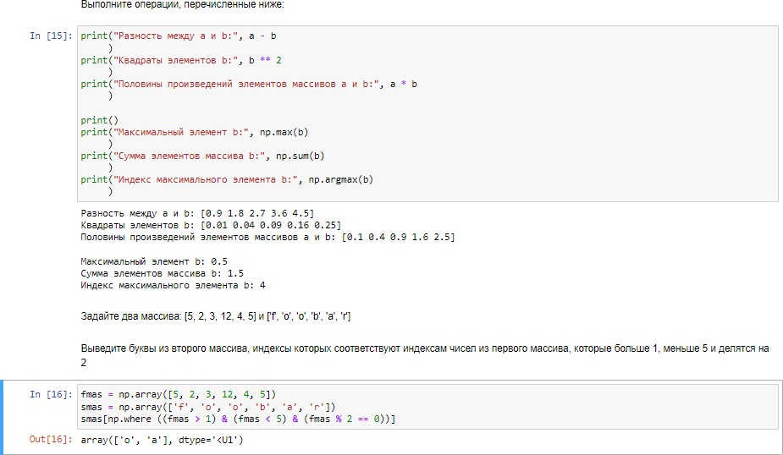

Рисунок 12 – Проработка lab3.2

Выполнить задания из файла lab3.2hw:

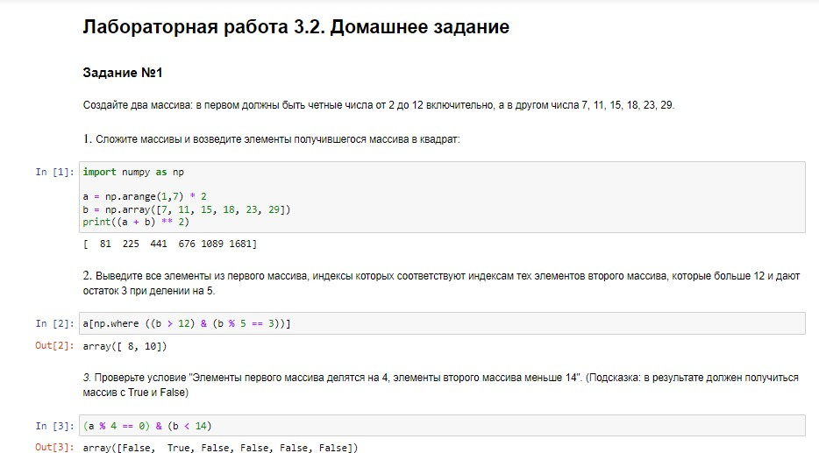

Рисунок 13 – выполнение заданий из lab3.2hw

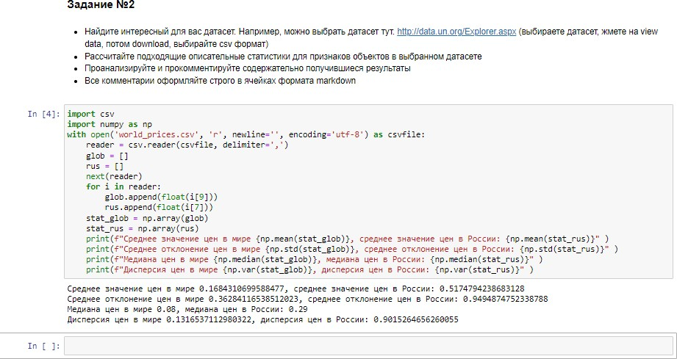

Рисунок 14 – выполнение заданий из lab3.2hw

Индивидуальное задание:

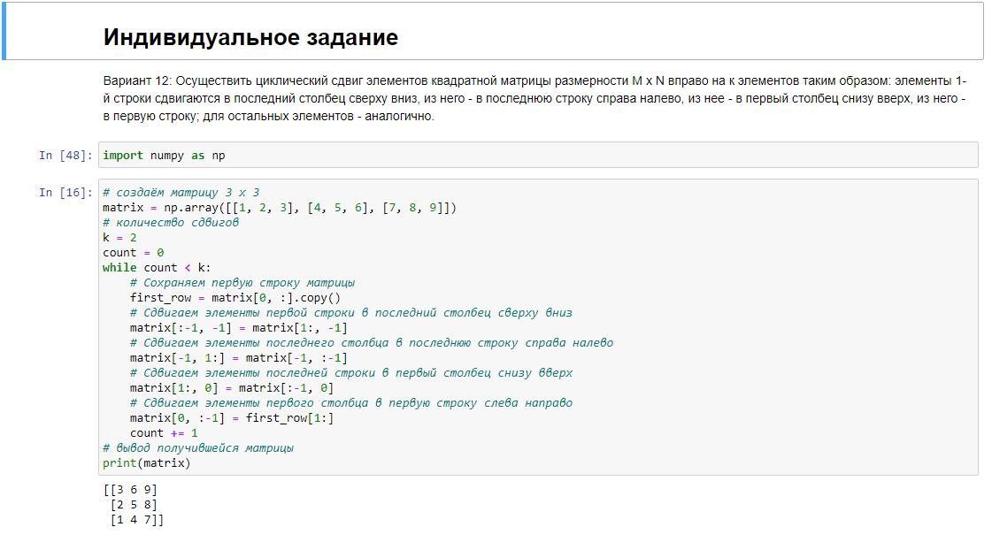

Рисунок 15 – Индивидуальное задание

Контрольные вопросы

# Контрольные вопросы

1. Каково назначение библиотеки NumPy?

numpy – это библиотека для языка программирования Python, которая предоставляет в распоряжение разработчика инструменты для эффективной работы с многомерными массивами и высокопроизводительные вычислительные алгоритмы.

1. Что такое массивы ndarray?

Основной элемент библиотеки NumPy — объект ndarray (что значит N- размерный массив). Этот объект является многомерным однородным

массивом с заранее заданным количеством элементов.

1. Как осуществляется доступ к частям многомерного массива?

Извлечем элемент из нашей матрицы с координатами (1, 0), 1 – это номер строки, 0 – номер столбца.

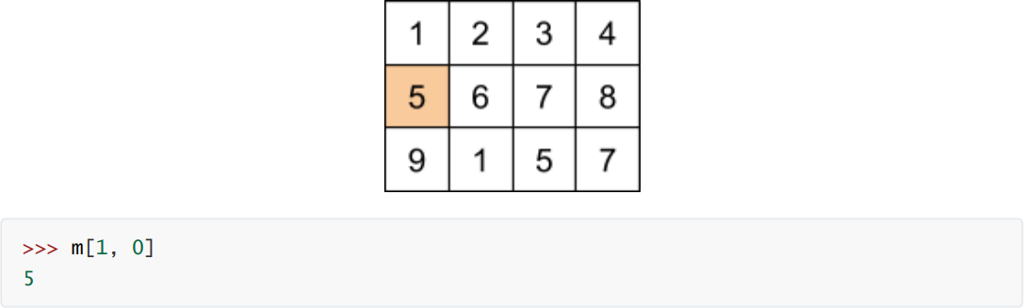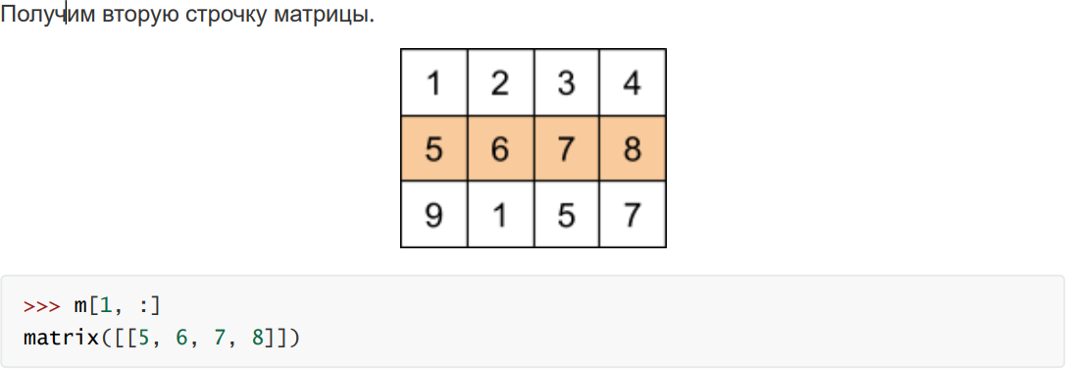

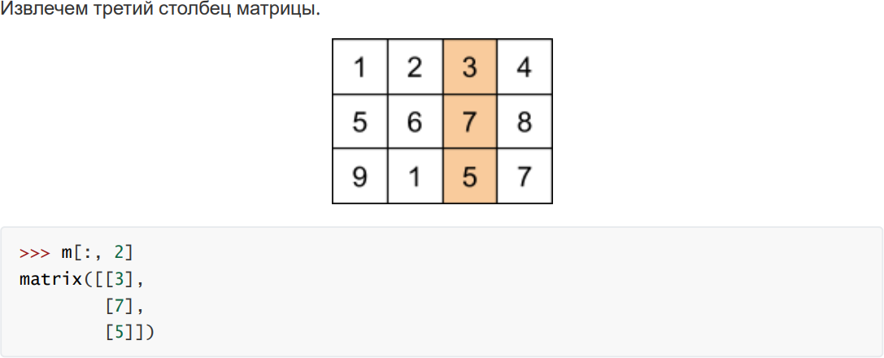

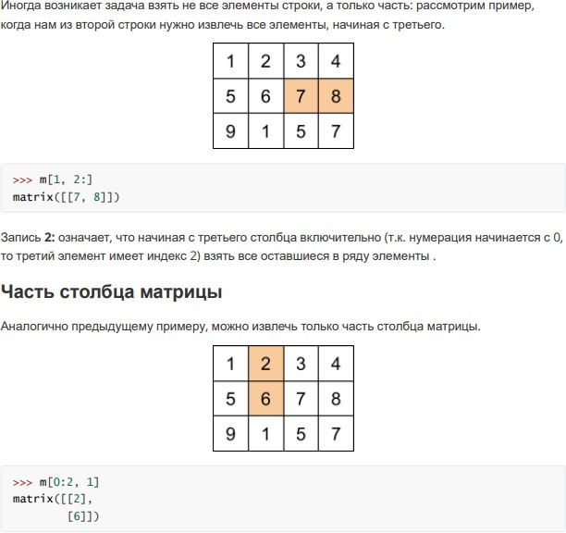

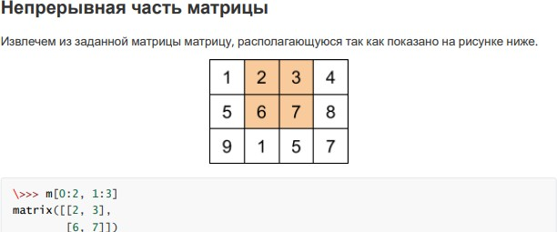

1. Как осуществляется расчет статистик по данным?

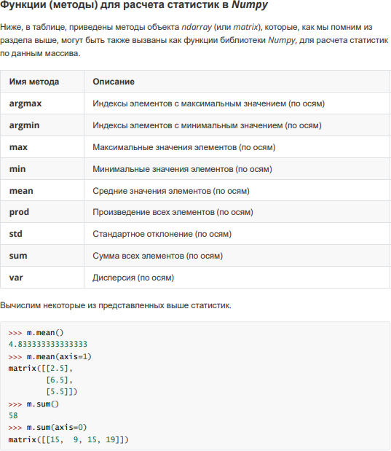

1. Как выполняется выборка данных из массивов ndarray?

